Tillsynsbegäran – information om höga naturvärden i samrådsanmälan S 85-2023 i Ronneby kommun
Denna tillsynsbegäran behandlar höga naturvärden i samrådsanmälan S 85-2023 i Ronneby kommun som inkom 2023-01-05 och omfattar 11,9 ha.
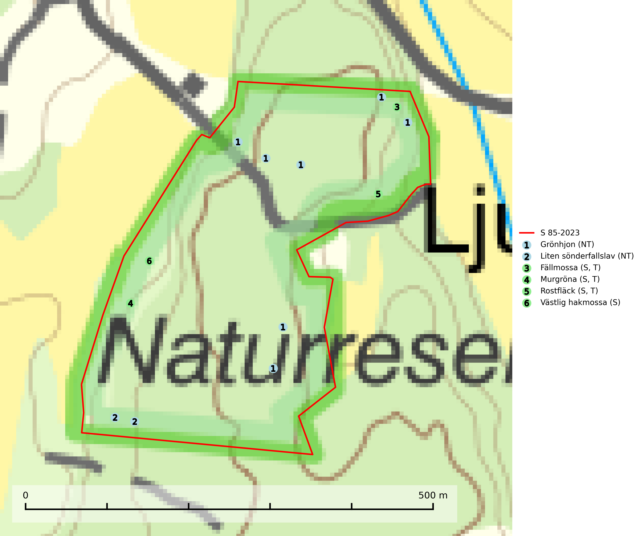
Figur 1. Fyndplatser för naturvårdsarter i samrådsanmälan. Markörer utan svart kant är placerade på fyndplatsen. Markörer med svart kant är placerade vid sidan av fyndplatsen har ett svart streck som visar fyndplatsens exakta position. Kartans mittpunktskoordinat är N 6235204, E 514417 i SWEREF 99 TM.
I samrådsanmälan finns fynd av 6 naturvårdsarter, varav 2 är rödlistade, 3 är typiska (T) och 4 är signalarter (S): grönhjon (NT), liten sönderfallslav (NT), fällmossa (S, T), murgröna (S, T), rostfläck (S, T) och västlig hakmossa (S). Se Figur 1.

Tillsynsbegäran
Vi begär härmed att Skogsstyrelsen fattar beslut enligt miljöbalken som säkerställer att skogens höga naturvärden bevaras samt att EU-lagstiftning efterlevs och att artskyddsbrott förhindras.
Vi önskar även ta del av de ställningstaganden och beslut som myndigheten meddelar till följd av aktuell samrådsanmälan och föreningens inlaga (se 34 § förvaltningslagen).

Naturvårdsarter och fridlysta arter
Nedan följer beskrivningar av de naturvårdsarter och fridlysta arter som har sina livsmiljöer och växtplatser i den samrådsanmälda skogen. De påträffade naturvårdsarterna är ett tydligt kvitto på att det rör sig om en skog med höga naturvärden.
Grönhjon (NT) är en skalbagge vars larvutveckling framför allt sker i grovbarkiga grenar (minst 3–5 cm tjocka) på gamla granar, men även i klena stamdelar av barrträd, främst gran, i mindre omfattning tall. Arten är knuten till gamla och gärna glesa granskogar där det finns långsamväxande träd med välutvecklat grenverk. Larverna lever i den skrovliga barken och gör en flera cm bred platt gång som mest liknar en rund håla och är tydligt nedsänkt i vedytan. I kanten av eller mitt på gången finner man en 5 mm bred, oval gång in i grenens ved där arten gör sin puppkammare. Insekten kläcks sedan ut genom samma gång. Främsta hotet är att gamla granar med grova grenar försvinner genom skogsbruk. Äldre granbestånd bör sparas så långt det är möjligt, och inte gallras eller slutavverkas (SLU Artdatabanken, 2024).
Liten sönderfallslav (NT) växer i södra och mellersta Sverige på ekar eller sällsynt på lind i öppna trädbevuxna marker med lång trädkontinuitet och hög luftfuktighet. Längre norrut växer den på grangrenar i kontinuitetsskogar dominerade av gran med hög luftfuktighet. I södra och mellersta Sverige är igenväxning av öppna skogar ett hot och längre norrut är avverkning av kontinuitetsskogar ett hot (SLU Artdatabanken, 2024).
Fällmossa indikerar i stort sett alltid områden med höga naturvärden, skog med lång kontinuitet, gamla träd, hög luftfuktighet och stabila förhållanden. Sporkapslar finnar man enbart på extra skyddsvärda lokaler. Fällmossa är typisk art för 9020 Nordlig ädellövskog, 9110 Näringsfattig bokskog, 9130 Näringsrik bokskog, 9160 Näringsrik ekskog, 9180 Ädellövskog i branter och 9190 Näringsfattig ekskog (SLU Artdatabanken, 2024; Nitare & Skogsstyrelsen, 2019).
Murgröna är typisk art för 9160 Näringsrik ekskog och 9190 Näringsfattig ekskog (SLU Artdatabanken, 2025).
Rostfläck signalerar framför allt höga naturvärden i östra Sverige samt norr om den naturliga norrlandsgränsen. Arten indikerar här skogsmiljöer som under lång tid haft ett konstant fuktigt mikroklimat. Rika förekomster i Norrland visar sannolikt på bestånd med långvarig kontinuitet av gamla träd. När laven påträffas i alkärr signalerar den höga naturvärden inom hela sitt utbredningsområde. Rostfläck är typisk art för 9190 Näringsfattig ekskog (Nitare & Skogsstyrelsen, 2019; SLU Artdatabanken, 2025).

